

**Инструкция**

**ПРИХОД ТМЦ В БАЗЕ ЕВРОПА**

                                                От 18.11.22

В папку РО3, НО8, бухгалтера производства.

На данный момент мы столкнулись с ситуацией, что непонятно как учитывать НДС при оприходовании ТМЦ в базе Европа. Следует заметить, что все ТМЦ, которые покупают за пределами Румынии оплачиваются и приходуются без НДС. При покупке в Румынии же ТМЦ могут быть как с НДС, так и без. Это вызывает много проблем при постановке на учет, а также при сведении остатков задолженности по поставщикам.

Для решения данного вопроса принято решение действовать следующим образом с приходом ТМЦ в базе Европа:

1. При оприходовании ТМЦ из Румынии с суммой менее 500 Евро (2500 лей) приходуется полная сумма счета с учетом НДС
2. При оприходовании ТМЦ из Румынии с суммой от 500 Евро (2500 лей) ТМЦ приходуются по цене без НДС (то есть на приход ставится частичная сумма счета за вычетом НДС). При этом для сведения остатков задолженности по поставщикам сумму НДС нужно оприходовать на Контрагента “НДС к возмещению”. В конце отчетного периода всю накопленную сумму на контрагенте “НДС к возмещению” нужно подать на возмещение.
3. При оприходовании ТМЦ из других стран Евросоюза - приходуются по цене без НДС

Для оприходования ТМЦ выбираем Закупки - Приходные накладные

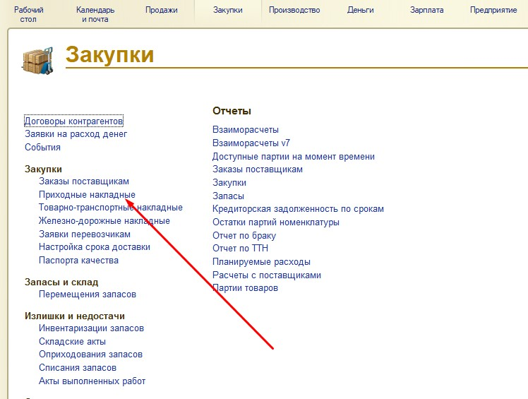

Создаем новый приход, выбираеморганизацию, контрагента, договор в нужной валюте.

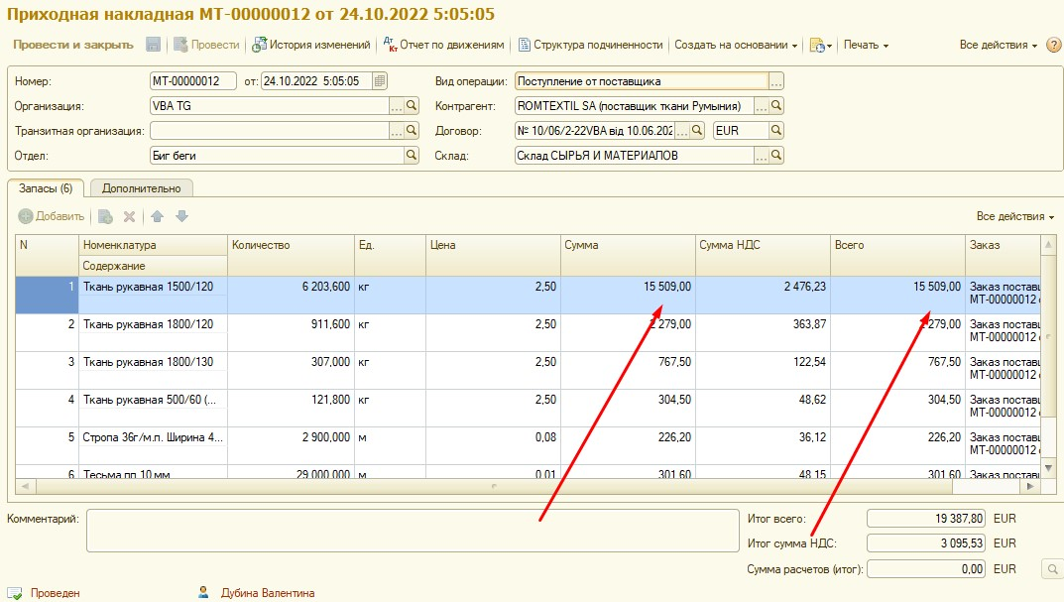

Заполняем табличную часть согласно инвойса.

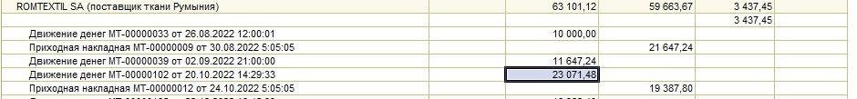

Так как данный приход более 500 Евро, то суммы Итого ставим без НДС. Выше видно, что полная сумма инвойса (оплата) была 23071,48 Евро, а приход на 19387,80, т.е. сумма без НДС.

При оприходовании товара до 500 Евро сумма Итого указывается уже с НДС.

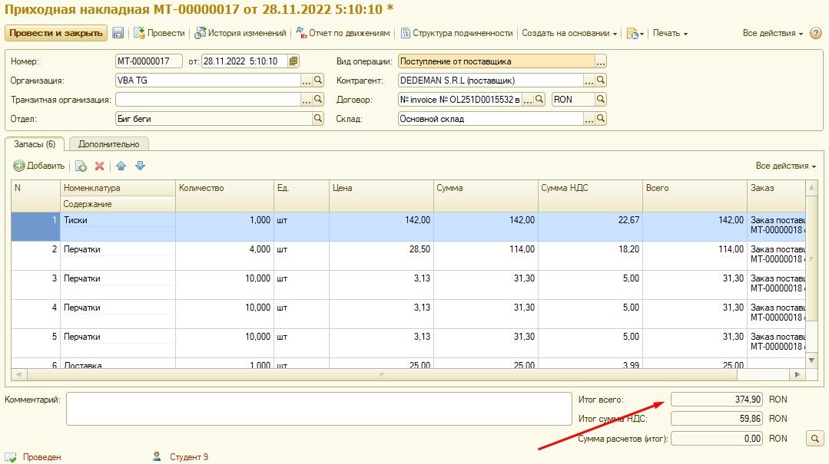

Для того чтобы не путаться и не видеть столбец НДС, можно при выборе договора в окне Цены и валюта выбрать Не облагается НДС

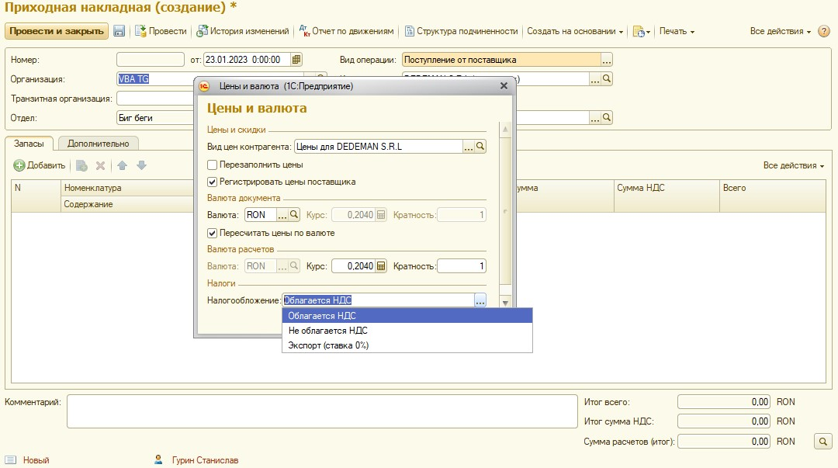

В этом случае столбец НДС исчезнет из прихода и не будет путаницы.

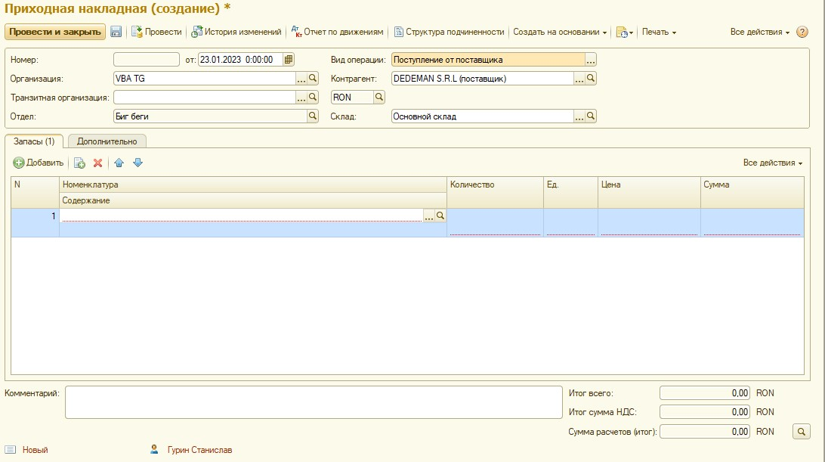

Соблюдая данные правила мы сможем всегда иметь правильную себестоимость товара и убрать путаницу в оприходовании ТМЦ.